Đối phó với ruồi giấm Queensland
Thông tin tiếng Việt
Ở Victoria chúng ta thấy có ruồi giấm Queensland và chúng phá hại nhiều loại trái cây và rau quả. Tờ thông tin này sẽ giúp quý vị tìm kiếm ruồi giấm Queensland trong vườn của mình và bảo vệ trái cây và rau trồng không bị hư hại.

RuỒi giẤm Queensland trông như thẾ nào?
Ruồi giấm Queensland trải qua bốn giai đoạn cuộc đời. Loài ruồi này có thể chuyển từ trứng thành ruồi trưởng thành trong 30 ngày trong điều kiện thời tiết thích hợp (tức là 26ºC).
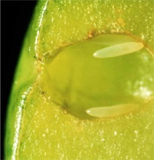
1. Trứng: Ruồi giấm Queensland đẻ trứng trắng, hình quả chuối ở trong ruột trái cây và rau quả ký chủ.
Một con ruồi cái có thể đẻ tới 100 quả trứng mỗi ngày. Trứng dài 1 mm và khó nhìn thấy.

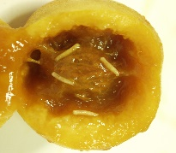
2. Giòi: Mỗi quả trứng nở ra một con giòi nhỏ màu kem. Giòi ăn trái cây, làm cho trái cây bị hư thối ở trong ruột. Những con giòi phát triển dài đến 9 mm. Sau khi đã phát triển đầy đủ, con giòi thoát ra khỏi trái cây và chui xuống đất.

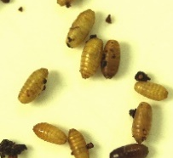
3. Nhộng: Khi ở trong đất, con giòi biến thành con nhộng hình bầu dục, màu nâu, cứng. Bên trong vỏ nhộng, ruồi giấm Queensland trưởng thành phát triển.

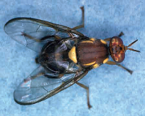
4. Ruồi giấm trưởng thành: Ruồi giấm Queensland dài khoảng 7 mm và màu nâu đỏ, với vệt màu vàng rõ rệt trên thân.

Ruồi giấm Queensland có thể thấy có trong các khu vườn vào mùa xuân, mùa hè và mùa thu.

RuỒi giẤm Queensland thưỜng hiỆn diỆn trong vưỜn nhà
Ruồi giấm Queensland đẻ trứng trong ruột các loại trái cây và rau quả khác nhau – các loại rau quả này gọi là 'thực vật ký chủ'. Dưới đây là một số ví dụ các loại cây trái, rau quả người dân thường trồng.
Tại www.agriculture.vic.gov.au/qff có danh sách đầy đủ các vật ký chủ.

ĐỐi phó vỚi ruỒi giẤm Queensland trong vưỜn

1. Trước tiên, kiểm tra xem có ruồi giấm Queensland hay không
Bẫy: Kiểm tra xem ruồi giấm Queensland có ở trong vườn quý vị hay không bằng cách treo bẫy ruồi giấm Queensland. Treo bẫy ở tầm cao khoảng 1,5 mét ở một cây luôn luôn xanh tươi, rợp bóng mát gần đó. Hãy bắt đầu việc này vào đầu mùa xuân và tiếp tục cho đến mùa đông.
Hiện nay có nhiều loại bẫy khác nhau thu hút và bắt ruồi giấm Queensland. Những loại bẫy này cũng có thể thu hút và bắt những côn trùng khác có lợi cho vườn quý vị, vì vậy hãy kiểm tra xem quý vị có bắt được ruồi giấm Queensland trước khi phun xịt bất kỳ loại thuốc trừ sâu nào lên cây trồng hoặc thực vật của mình.

2. Các phương pháp khống chế
Nếu tìm thấy ruồi giấm Queensland trong vườn của mình, quý vị sẽ khống chế chúng hiệu quả nhất bằng cách kết hợp các phương pháp khống chế. Bắt đầu các phương pháp khống chế ít nhất 6-8 tuần lễ trước khi trái cây chín vì ruồi giấm Queensland có thể đẻ trứng trong ruột trái cây cứng, xanh.
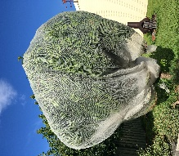
Ngăn chặn là cách tốt nhất: Sử dụng lưới côn trùng, túi hoặc bao để bao trái cây lại sau khi đã thụ phấn để ngăn chặn ruồi giấm Queensland đẻ trứng trong ruột trái cây và rau quả. Đừng để lưới chạm vào trái cây.
Lưới chống côn trùng

Mồi, bẫy và thuốc trừ sâu: Bẫy và mồi nhử thu hút và bắt ruồi giấm Queensland trong vườn quý vị trước khi chúng phá hại trái cây. Hãy tìm những loại bẫy có thể giết chết cả ruồi cái lẫn ruồi đực. Chỉ riêng bẫy không thôi thì khó có thể khống chế ruồi giấm.
Cũng có thuốc trừ sâu diệt ruồi giấm Queensland. Thuốc trừ sâu có thể gây hại nếu sử dụng không đúng cách - hãy đọc và làm theo hướng dẫn trên nhãn.
Tất cả các sản phẩm này đều có bán ở các vườn ươm cây, cửa tiệm vườn nhà và các nhà bán lẻ trực tuyến.

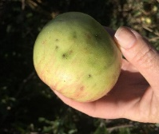
3. Kiểm tra trái cây và rau quả của quý vị
Vết chích/đốt
Tìm vết chích/đốt trên da/vỏ và giòi trong ruột trái cây và rau quả.

4. Cách chăm sóc vườn cần thiết (vệ sinh sạch sẽ)
Hái và dùng trái cây khi trái chín. Loại bỏ tất cả trái cây và rau quả bị hư thối, đã rụng xuống đất và trái cây quý vị không muốn ăn. Điều này sẽ ngăn ruồi giấm Queensland sinh sản trong vườn quý vị.
Tỉa nhánh các cây ăn trái để quý vị có thể vươn tới để hái trái cây, gắn lưới chống côn trùng hoặc phun thuốc.
Trước khi thải bỏ trái cây, quý vị cần tiêu diệt bất kỳ con giòi nào có thể ở bên trong bằng cách đông lạnh, bỏ vào lò vi sóng, đun sôi hoặc phơi nắng (bỏ trái cây trong bao ny-lông, niêm kín và phơi nắng ít nhất 14 ngày). Sau khi đã làm điều này, quý vị có thể bỏ trái cây trong bao ny-lông vào thùng rác.
Đừng làm phân xanh trái cây và rau quả có giòi hoặc bị ruồi giấm Queensland phá hại.
Nếu không thể chăm sóc cây ăn trái và rau của mình, quý vị hãy thay thế chúng bằng các loại cây không phải là cây ký chủ, cây cảnh (ví dụ như cây keo (wattles) hoặc Ngân hoa (Grevilleas)).

ĐỪng làm lây lan ruỒi giẤm Queensland
Cách tốt nhất để ngăn chặn ruồi giấm Queensland lây lan sang chỗ chưa có là khi đi xa không đem theo trái cây hoặc rau quả loại ký chủ, đặc biệt là những loại trồng tại nhà.
Quý vị có thể bị phạt nếu bị phát hiện có đem theo cây trái loại ký chủ khi đi đến một số khu vực nhất định – muốn biết chi tiết, hãy truy cập www.interstatequarantine.org.au.
Có thể xem thêm thông tin tại www.agriculture.vic.gov.au/qff hoặc gọi điện thoại cho Trung tâm Dịch vụ Khách hàng qua số 136 186.

Do Bộ Việc làm, Địa phận và Khu vực Tiểu bang Victoria, 1 Spring Street, Melbourne, tháng 3 năm 2020 ủy quyền và phổ biến

© Bộ Việc làm, Địa phận và Khu vực Tiểu bang Victoria, 2020

